«Қымыздан қуат алған біртұтас ел» көрмесі

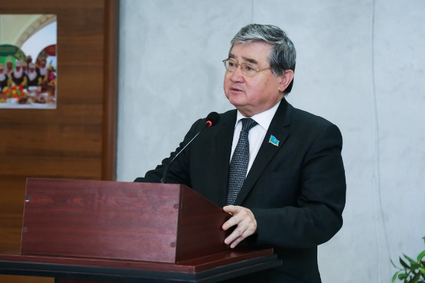
2019 жылдың 1 наурызында Бейбітшілік пен келісім сарайында Қазақстан Республикасы Парламенті Мәжілісінің «Қазақстан халқы Ассамблеясы» депутаттық тобы «Қымыздан қуат алған біртұтас ел» атты көрмеде және «Мың алғыс» қайрымдылық концертінде болды.
Іс-шараларды Қазақстан халқы Ассамблеясы Төрағасының орынбасары – ҚХА Хатшылығының меңгерушісі Ж.Қ.Түймебаев құттықтау сөзбен сөйлеп ашты. Сөзінің басында ол Ассамблеяның құрылған күнінде осы мерекені белгілеу туралы бастама жасаған Қазақстан Президенті, Елбасы Н.Ә.Назарбаевтың ерекше рөлін атап көрсетті.
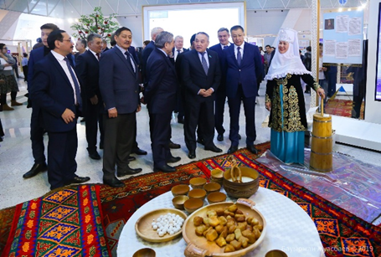
Қазақстан Республикасы Парламенті Мәжілісінің депутаты, Қазақстан шешендері мен ингуштарының «Вайнах» қауымдастығының тең төрағасы А.С.Мурадов Солтүстік Кавказ халықтарының күштеп жер аударылуының тарихын еске ала отырып, ол оқиғаларды ұмытпай, есте сақтаудың және ең басты құндылығымыз – ортақ үйіміздегі бірлік пен келісімнің маңыздылығы туралы қадап айтты.
Іс-шараның арқауы қымыз, құрт пен бәйшешек болды.
Іс-шара барысында «Қорқыт» этнографиялық ансамблінің орындауында ғимарат ішінде қалықтаған ұлы даланың сұлулығы мен қазақ халқының ежелгі дәстүр-салттарынан сыр шертетін музыкалық композициялар қатысушылар мен қонақтарға ерекше көңіл-күй сыйлады.

